1. APP Store商店 介绍图片，第一张图片1，第二张用图片2，第二张用图片3。（git: https://github.com/bigchicken103/tsa）

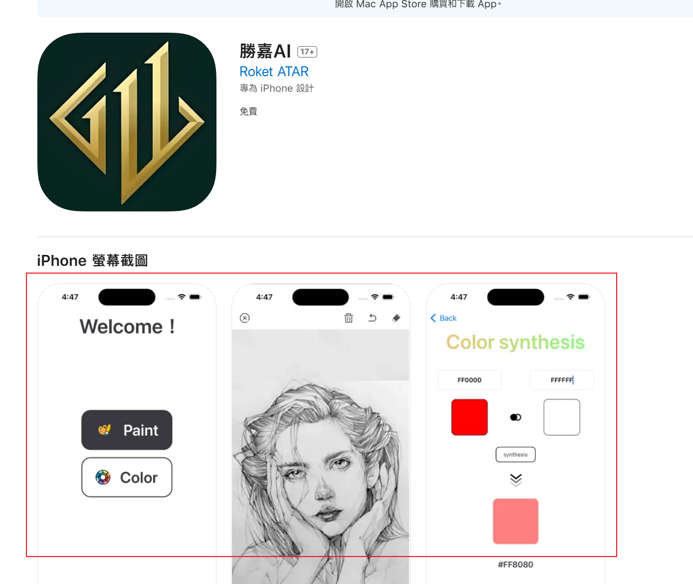

1. APP Store商店 介绍文字：

沒有廣告，内容樣式多，更新速度快，操作使用簡單快捷，非常不錯的APP，大家放心下載。(使用中性詞語)

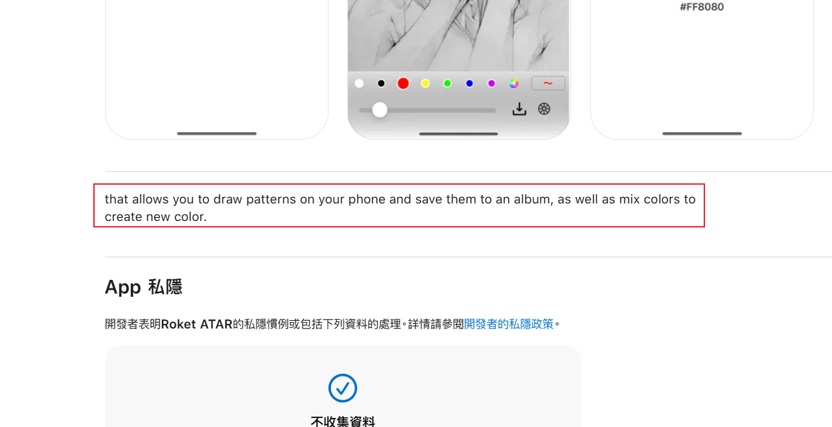

3.启动页显示太快，每次进入都要显示，停留时间加長

4..主页文字修改（为了做中性的介绍页）

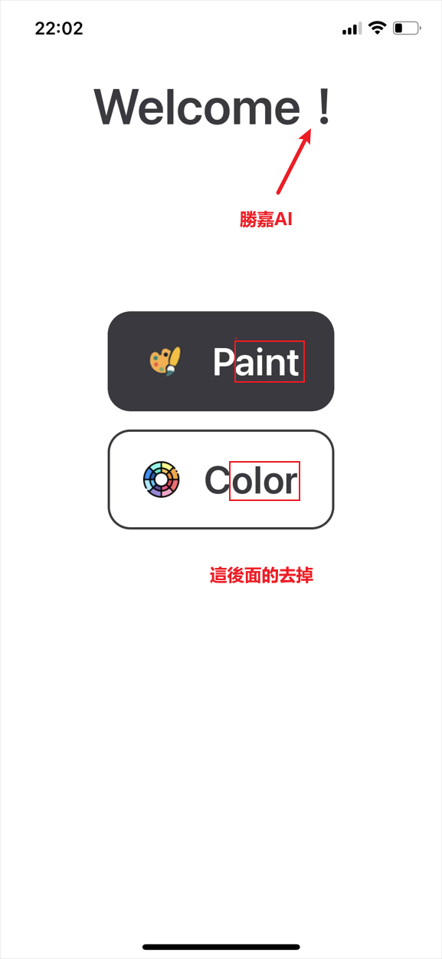

5.webview在加载页面的时， loading 不明显，加大，并且调明显

6.需要加上访问相册权限

7包大小调整，加入字体文件，调大一些（10M以上大小）